Piensa en positivo crc
las noticias que queremos conocer
Canarias a la vanguardia de la lucha contra la contaminación  ¡ADIÓS AL PLÁSTICO!  ABEL RAMOS TORRES  El 10 de abril de 2020, científicos de Canarias descubren un sustituto para este material altamente contaminante.  Debido a los destrozos que el plástico ha estado causando en el medio ambiente durante el último siglo, unos científicos de Canarias han trabajado duro para encontrar un sustituto a este material de múltiples funciones.  Se trata de uno de los elementos con mayor presencia en la naturaleza: el agua salada. Al someterla a un bajo nivel de gravedad, se transforma en una fibra con la misma funcionalidad que el plástico, pero, a diferencia de este, en contacto con el agua por un periodo de dos semanas o a temperaturas superiores a 50 grados centígrados por un mes, vuelve a su estado original.  Este descubrimiento ha hecho que España se centre en la difusión del producto y en la desaparición del plástico, convirtiéndose así en una de las grandes potencias mundiales en la lucha contra la contaminación de nuestro Planeta. | 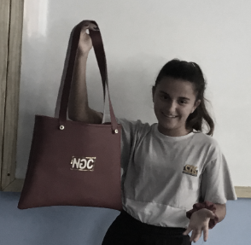  Nerea muestra orgullosa su creación Uno de los diseños de joven  UNA ALUMNA DE 2º DEL RODRÍGUEZ CAMPOS RECIBE UNA BECA PARA ESTUDIAR DISEÑO EN NUEVA YORK  Nerea Guijo, que cursa 2º ESO en el Colegio Rodríguez Campos, ha logrado una beca de estudios de diseño en el Fashion Institute of Technology de Nueva York, gracias a sus logros en este campo.
 | Informa ainara galdeano pérez  Nerea Guijo, alumna de 2ºESO, ha recibido una beca para estudiar diseño en el prestigioso Fashion Institute of Technology, situado en Manhattan, Nueva York.  Nerea la había solicitado junto a cientos aspirantes de todo el mundo. Debía presentar un proyecto y varios diseños propios. Además, su nota media debía ser superior a 9.  La joven envió un proyecto basado en su propia marca y una línea de bolsos que ella había creado. | Asimismo, su nota media es de 10, por lo que ha superado con creces las expectativas de los convocantes.  Nerea aprendió a coser desde muy pequeña y ha ido desarrollando sus habilidades a lo largo de los años.  En el colegio todos están muy contentos y han organizado una fiesta en su honor.  Esta estudiante cursará un año en la ciudad neoyorkina y tiene en mente culminar sus estudios en la Domus Academy de Milán.

Una oportunidad para los osos polares

LA SALVACIÓN DEL OSO POLAR
LAURA RODRÍGUEZ PÉREZ  Un nuevo estudio realizado por la ULL demuestra que, con la tregua humana al planeta en este tiempo de confinamiento, los polos se han ido regenerando, dando una nueva oportunidad a su fauna, entre ellos al Oso Polar.  Hasta no hace mucho tiempo, esta especie estaba en peligro de extinción debido a la contaminación que había en el planeta y al deshielo de los polos causado por el calentamiento global. Este estudio viene a demostrar que, si el ser humano disminuye su actividad nociva, la temperatura disminuirá y El Planeta se regenerará por completo volviendo a dar lo mejor de sí. | El calentamiento global es un aumento en el tiempo de la temperatura media de la atmósfera terrestre y de los océanos. Se postula que la temperatura se ha elevado debido a la actividad humana, principalmente por las emisiones de CO₂ que incrementan el efecto invernadero.  Los científicos advierten de la importancia de conservar las especies en peligro de extinción y exigen medidas para aprovechar este inesperado respiro para seres como los osos polares.

GRan noticia  LA CAPA DE OZONO SE RECUPERA A PASOS AGIGANTADOS |  | LO QUE TODOS DESEÁBAMOS  EN CANARIAS TENDREMOS VERANO  Alejandra hernández hernández  Tras el estado de alarma que hemos estado viviendo en el mundo, el Gobierno español está estudiando la reapertura de las playas en Canarias.  El Gobierno canario ha activado la desescalada y actualmente nos encontramos en fase 1. Tras casi dos meses de confinamiento y debido a los pocos casos de coronavirus que existen, esperamos estar en el mes de junio en fase 2 y en julio y agosto volver a la normalidad con las medidas implantadas por la OMS (Organización Mundial de la Salud).  Notas de varios de ayuntamientos canarios indican que se están realizando diversas tareas de limpieza y desinfección de la arena de sus playas y se están haciendo análisis para garantizar la calidad de las aguas.  El Gobierno de España será quien determine y fije las condiciones de seguridad sobre el uso ciudadano de estos espacios.  En cualquier caso, está permitido por ahora pasear y correr por la arena, el baño para deportistas federados y deportes acuáticos.  Por supuesto, al igual que en el resto de las regiones, se mantiene la prohibición de tomar el sol o utilizar el coche para llegar hasta ellas.  OPUESTOS PERO AMIGOS  CLARIDAD Y ODIO  MISAEL JOSÉ HERNÁNDEZ RUIZ  Claridad que paseaba por el sendero de las palabras cuando se encontró con una negativa que le preguntó:  - ¿Estás bien?  - ¡No! - respondió Claridad que quiso saber el nombre de quién le preguntaba- ¿Quién eres?  - Soy Odio  - ¿Por qué estás aquí? - le dijo Claridad  - Porque nadie me quiere en sus frases - aseguró entristecido Odio  - No te preocupes, Odio. Yo te ayudaré - afirmó Claridad  Claridad llevó a Odio a una frase y en una hoja apareció una historia en la que aparecían Odio y Claridad juntas.  Ambas estaban felices porque ahora eran buenas amigas
LUCAS acosta sánchez  La capa de ozono se recupera un 50%. Este dato, que afecta a todo el mundo, ha sido revelado por los científicos el pasado 2 de mayo debido al confinamiento causado por el coronavirus.  Durante este confinamiento la capa de ozono se ha recuperado en gran medida gracias a la disminución de emisiones de CO² en el aire (al desaparecer la mayoría del tráfico, cerrar la mayoría de las fábricas…).  Los expertos aseguran que, si continúa a este ritmo, en pocos meses se habrá recuperado completamente, lo cual es un dato verdaderamente esperanzador en estos tiempos | Imagen de la Antártida  Un mensaje de esperanza

GRAN EVENTO EN EL COLEGIO RODRÍGUEZ CAMPOS
Primer día de Mercadillo Canario CRC |  | MARCELO PÉREZ HERNÁNDEZ  El colegio Rodríguez Campos abrirá sus puertas los sábados y los domingos de todo el mes de mayo para inaugurar un mercadillo canario a beneficio de recaudar fondos para becas de comedor para niños sin recursos  Con motivo del día de Canarias, el colegio abre este mercadillo con productos canarios elaborados por los alumnos de la ESO en las propias instalaciones del colegio, como batidos de gofio, mojos, papas arrugadas, quesadillas…  Este mercadillo nace de la necesidad de apoyar a las familias más necesitadas de la comunidad educativa, siendo una actividad solidaria y empática para los alumnos, quienes serán los que traigan los productos para elaborar los alimentos. La actividad estará dirigida por los profesores y padres voluntarios.  Este evento escolar estará abierto de 12:00 a 14:00 horas de sábados y domingos
RECUPERADA LA GIOCONDA DESPUÉS DE QUE LA ROBARAN EL PASADO JUEVES 7 DE MAYO

La obra fue encontrada por la Guardia Civil este lunes 11 de mayo a las 8:15 en un almacén abandonado de la capital tinerfeña
DARIO ACOSTA SÁNCHEZ  La Guardia Civil encontró la obra de arte en un almacén abandonado en el barrio canario de El Toscal en Santa Cruz de Tenerife. Aún no se han hallado a los autores del crimen, los cuales habían aprovechado el confinamiento para entrar en el Museo del Louvre, robar la obra y llegar a Tenerife sin ser descubiertos. Se desconoce el medio de transporte utilizado, ya que no fueron en ninguna compañía aérea ni marítima. También se ignora el modus operandi | y el número de implicados.  No obstante, la Guardia Civil coordinados con las Fuerzas de Seguridad francesas han comenzado una investigación denominada “El Cherne” para dar con los responsables. Barajan algunas hipótesis que permanecen en el más absoluto secreto. De momento lo que podemos afirmar es que esta impresionante obra de Leonardo da Vinci ya está a en buen recaudo y con más vigilancia que nunca. |  | La Gioconda de Leonardo da Vinci, siglo XVI
LAS PIZZAS TE PUEDEN HACER RICO
A un joven estudiante le conceden un cheque de 10.000 euros por haber elaborado 30 pizzas en un poco menos de 5 minutos.
A Juan Álvarez Rodríguez, un estudiante de 2º de Bachillerato, le conceden un cheque por establecer el récord de elaboración de pizzas en un tiempo mínimo. Esto no se trata de un reto cualquiera, el joven se encontraba solo con 20 clientes esperando por sus pizzas. Como no quería hacerlos esperar más decidió ponerse manos a la obra e ir elaborando todos los pedidos.
El joven explica que su compañero tenía que irse a hacer un recado y que él no podía fallar porque necesitaba el dinero de las propinas para sus estudios. La pizzería ya iba a cerrar, así que en cuanto su compañero se fue, Juan empezó a hacer pizzas de forma muy rápida antes de que llegara la hora del cierre.
Los creadores del “Guinness World Records 2020” están listos para añadir a este chico al libro. Según el joven nunca imaginó que “Las pizzas podían hacerte rico”
Juan está muy ilusionado porque gracias al cheque podrá pagarse sus estudios.
Juan elaborando sus famosas pizzas
NATALIA DUQUE BERMÚDEZ

UNA ALUMNA DE 4º ESO DEL COLEGIO RODRÍGUEZ CAMPOS GANA UNA BECA QUE LA CONDUCIRÁ A LA UNIVERSIDAD ESTADOUNIDENSE DE HARVARD
DANIELA RAMOS ROSALES  Rosa López, alumna del cuarto curso de Secundaria del Colegio Rodríguez Campos, ha sido galardonada con una beca de estudios en uno de los mejores institutos de Estados Unidos, Bromfield High School, y en la más prestigiosa Universidad estadounidense, Hardvard, ambos centros ubicados en la ciudad de Harvard, Massachusetts.  La joven tuvo que presentarse a varias pruebas para demostrar sus capacidades, destacando sobre la media entre cientos de participantes. | El pasado 3 de mayo, Rosa recibió el premio de manos de Lawrence S. Bacow, actual presidente de la Universidad de Harvard, en un acto celebrado en Bruselas.  El próximo curso escolar, esta estudiante canaria viajará hasta Massachusetts, donde comenzará su formación gracias a sus logros como una de las mentes más brillantes de nuestros tiempos  Lawrence S. Bacow durante el acto celebrado en Bruselas
UNA ALUMNA DE 2º E.S.O DEL COLEGIO RODRÍGUEZ CAMPOS GANA UN CONCURSO DE CANTO CON UNA COMPOSICIÓN PROPIA

Shayla Regueira gana un concurso de canto el martes 5 de mayo de 2020 en Tenerife. El premio se lo ha dado alguien inesperado, uno de los profesores de canto más importantes de la isla: su profesor del conservatorio.  Shayla Regueira, una alumna del colegio Rodríguez Campos, ha ganado este concurso en el que se debía poner letra a una canción e interpretarla. Pero ella no se limitó a esto, además tocó varios instrumentos para composición. El premio se lo ha entregado el mejor profesor de canto de la isla, su profesor del Conservatorio.  El concurso consistía en poner letra y voz a una canción que debía titularse TOMORROW (mañana). El idioma tenía que ser el inglés y la temática la vida durante y después del confinamiento. Shayla hizo una hermosa letra que cantó para deleite del jurado. Para acompañar su trabajo, grabó la melodía al compás de su viola y su piano. El resultado de su trabajo ha recibido múltiples elogios.  . | Shayla, empezó con la música desde que era muy pequeña. Ya lleva 8 años y medio. Los estudios musicales son intensos y largos, pero ella siempre ha tenido claro que es su pasión, a pesar de ser consciente de que le llevará un mínimo de 12 años de estudio.  Su profesora de inglés del colegio fue quien la avisó de la convocatoria del concurso y la animó a participar.  La ganadora recibirá un disco de la fama personalizado y una suscripción anual gratuita a la revista I Love English. Además, la letra de la canción ganadora aparecerá publicada en el ejemplar de octubre 2020 de dicha revista, junto a un código QR con acceso al vídeo en el que Shayla interpreta su tema. También se le enviarán 25 ejemplares donde aparecerá su obra para que pueda repartirlos entre sus familiares y amigos.  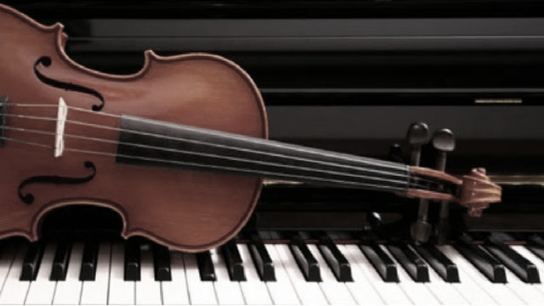  Viola y piano de la joven artista

SMART BALLPENS  LOS BOLIGRAFOS QUE RECUERDAN  TODO AQUELLO QUE HAYAN ESCRITO |  |  |  |  |  | LETTERING

ADRIANA BERNABÉ JORGE ENTREVISTA AL CIENTÍFICO FELIPE CASTAÑEDA, ARTÍFICE DEL FÁRMACO QUE FRENA EL AVANCE DEL ALZHEIMER
Un laboratorio canario ha conseguido tras muchos años de investigación dar con un fármaco que reduce esta terrible enfermedad que afecta a 800.000 personas en nuestro país, hemos conseguido una entrevista con Felipe Castañeda, científico que colabora en este proyecto.

Felipe, ¿cuántos años aproximadamente han estado trabajando para dar con este medicamento?  Desde 2013 estamos intentando dar con un fármaco que lo elimine. Empezamos investigando una vacuna, pero al no ser vírico, es decir, no es un virus, no es posible dar con este tipo de solución. Por este motivo, empezamos a desarrollar un comprimido que lo eliminar. No ha sido posible su erradicación, pero al menos hemos logrado reducir un 20% los efectos de esta enfermedad degenerativa. Insisto es para reducir, no para prevenir ni para anular. |  |  |  | Si una persona con un 40% de alzhéimer hace una toma y lo reduce ese 20%, ¿podría hacer una segunda para eliminar cualquier manifestación de esta enfermedad?  No, por ahora la reducción es en una única administración del fármaco. Por el momento, no se recomienda hacer más de una única administración.  ¿El fármaco está ya disponible en farmacias y parafarmacias?  No, aún no. Esto lleva unas fases y procesos de estudio. Primero lo probamos en hospitales con personas con un grado alto de la enfermedad. Una vez conocidos y analizados los resultados, que han sido favorables, el fármaco debe pasar una serie de controles sanitarios antes de ponerse a disposición de los afectados.
. | “No ha sido posible su erradicación, pero al menos hemos logrado reducir un 20% los efectos de esta enfermedad degenerativa. Insisto es para reducir, no para prevenir ni para anular”
Como usted bien ha dicho es para reducir la enfermedad, pero ¿creen que pueden crear otro medicamento para eliminar la enfermedad?  Si en un paciente el alzhéimer presenta unos efectos inferiores al 20%, se puede eliminar totalmente. Lo que aún está en proceso de investigación es si la enfermedad puede volver a aparecer o no. Es algo que aún tenemos que determinar, pero estamos probando en personas para comprobarlo |  |  |  | ¿Han detectado efectos secundarios o contraindicaciones?  Es importante saber que esta medicación únicamente podrá ser administrado bajo prescripción médica.  En cuanto a efectos secundarios y contraindicaciones, lo único que se ha detectado en algunos casos es ligeras cefaleas durante los primeros días del tratamiento.
LA EMPRESA CACHARROS S.L. SACARÁ UN NUEVO LOTE DE PRODUCTOS EL PRÓXIMO DE AGOSTO
Mariano Zapata, el jefe de la empresa declaró el día de ayer que lanzarán al mercado un gran lote de productos que incluirá diversos gadgets que todo el mundo necesita para la vida cotidiana.
Entre ellos, una maceta solo apta para cactus que permite que, de manera aún incomprensible, drene el agua para evitar que las plantas de secano se ahoguen; unos imanes que se pegan a la madera, para poder decorar las despensas rústicas; una tostadora de tacos, que permiten tostar tacos y otras comidas mexicanas de una manera sencilla.
Gracias a este anuncio de su set de productos, la gente no para de reservar lotes y la empresa se ha hecho millonaria debido a tan demencial cantidad de compras.
SAMUEL GARCÍA CÁCERES

GRAN INAUGURACIÓN DE ACADEMIA DE BAILE LENGA  La gimnasta y bailarina Lena García Pérez abre su primera academia de baile el próximo sábado día 16 a las 9:00 horas  La deportista Lena García Pérez de 29 años nacida en Santa Cruz de Tenerife empezó a practicar gimnasia y baile con tan sólo 5 años y a los 15 comenzó a ganar premios, medallas y competiciones.  En la actualidad se ha dedicado más al baile y se ha propuesto dar clases. en especial de baile moderno, zumba y salsa.  La apertura de la academia Lenga, situada en la calle Pablo número 33 en Santa Cruz de Tenerife, será a las 9 de la mañana el sábado 16 de mayo. Tiene previsto hacer una fiesta de bienvenida e invita a todos los interesados a visitar sus instalaciones.  SARA TRUJILLO SUÁREZ  UN ALUMNO DE 1ºESO DEL COLEGIO RODRÍGUEZ CAMPOS GANA EL CONCURSO NACIONAL DE ARTE  Francisco Dailos ha recibido el Premio Nacional de Arte Juvenil el 15 de mayo de 2020 en el Recinto Ferial de Santa Cruz de Tenerife de manos del Rey Felipe VI.  Francisco Dailos ha ganado este concurso al que se han presentado 600 aspirantes de todo el país. En una primera fase, Francisco quedó entre los 10 finalistas, consiguiendo finalmente alzarse con el premio.  Este joven estudiante empezó a demostrar su talento con tan solo 4 años, cuando dibujó una espiral utilizando una lija para matizar los colores. El resultado fue una figura geométrica que dejó impresionados tanto a su profesora como a sus familiares.  Francisco ha continuado practicando originales composiciones lo que le ha valido para llegar a este momento.  El Rey don Felipe VI le ha hecho entrega de una beca para estudiar en la Real Academia de Arte de Londres. Esta incluye todos los gastos de alojamiento y los materiales para sus estudios. | LOS CREADORES DE KIMETSU NO YAIBA DECIDEN HACER UNA PELÍCULA SOBRE ESTE ANIME  Los creadores de Kimetsu no Yaiba han aclarado en una entrevista que ya están trabajando en una película de este anime tan famoso y querido. Según sus palabras puede que la película se estrene, más o menos, en verano del 2021. Los fans de este anime están ansiosos por el lanzamiento de la película ya que muchos no leen el manga, sino que eran seguidores de la serie televisiva, y esta película seguirá donde acabó la última temporada de este anime y revelará muchas cosas sobre la familia del protagonista.  IRENE PLASENCIA AFONSO  UN ESTUDIANTE DEL COLEGIO RODRÍGUEZ CAMPOS HA GANADO UN SORTEO DE PARA VIAJAR LA ESCUELA HOGWARTS  Óliver Daniel Hernández Ramos cursa 2 de la ESO y ha ganado merchandising de Harry Potter valorado en más de 600 euros y un viaje a Estados Unidos a ver la escuela de Hogwarts donde se realizaron las 8 películas.  Su tutora avisó a todos los alumnos fans de la saga Harry Potter para que participaran en este sorteo que le permitirá conocer a J. K. Rowling.  Óliver está realmente emocionado porque ha leído varias veces todos los libros y ha visto todas las películas de Harry Potter.  El premio permite que Óliver vaya acompañado de otra persona, así que ha decidido que lo acompañe su compañera y amiga Valentina Londoño Sevilla, otra indiscutible seguidora de Harry Pott | UNA ALUMNA DEL COLEGIO RODRÍGUEZ CAMPOS HA SIDO ELEGIDA PARA UN CONCURSO EUROPEO DE ARTE CONTEMPORÁNEO POR SU CAPACIDAD PARA DIBUJAR PERFECTAMENTE CON LOS OJOS CERRADOS  Nayra Hernández, una alumna de Primaria del Colegio Rodríguez Campos ha sido elegida para un concurso europeo de arte contemporáneo que se celebrará este domingo 24 de mayo.  Este concurso era para personas mayores de 18 años, pero invitaron a Nayra porque les sorprendió que una niña pudiera dibujar tan bien, pero no solo eso, sino que además podía hacerlo con los ojos tapados. ¡IMPRESIONANTE!  Este concurso tendrá lugar el próximo domingo 24 de mayo en una ciudad de Eslovaquia, donde acudirán todas las personas elegidas para este concurso, incluida Nayra.  El concurso consiste en demostrar todas las capacidades de los aspirantes delante del jurado, dibujando lo que este establezca. Todos los concursantes realizarán el mismo dibujo y, al final, se decidirá el ganador.  Esta joven niña, empezó a dibujar antes de aprender a escribir. Se cree que heredó de su abuelo esta capacidad, ya que este tenía como hobby dibujar distintos paisajes.  Este concurso tiene un premio impresionante, que solo se sabrá cuando se elija al ganador/ ganadora. El jurado decidirá y el premio se dará al siguiente día.  ¡TODOS ESTAMOS CON NAYRA!  IRIS SILVA CABRERA

DEPORTES CRC

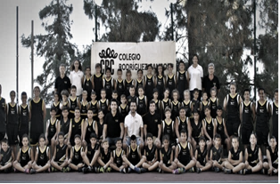 |  |  |  |  | 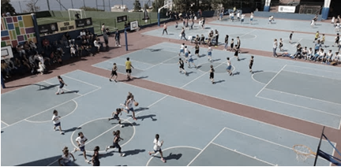
DEPORTES EN EQUIPO |  | DEPORTES INDIVIDUALES |  |  | ACTIVIDADES ESCOLARES

NUESTROS CAMPEONES 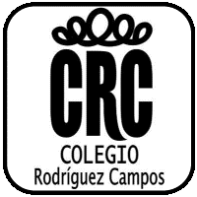

 | 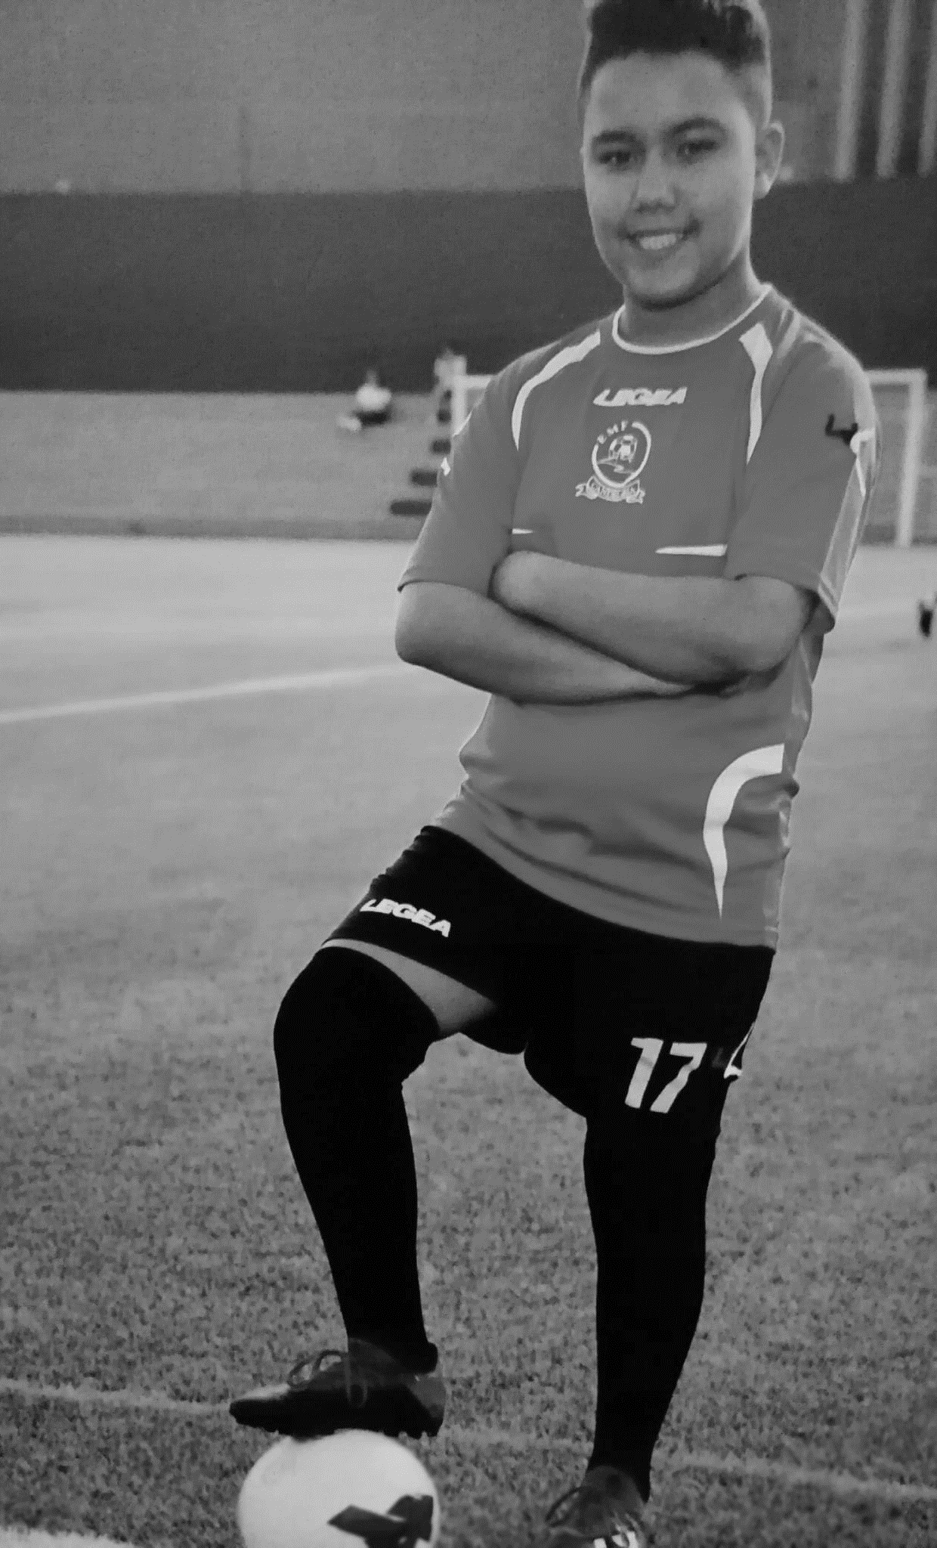 | 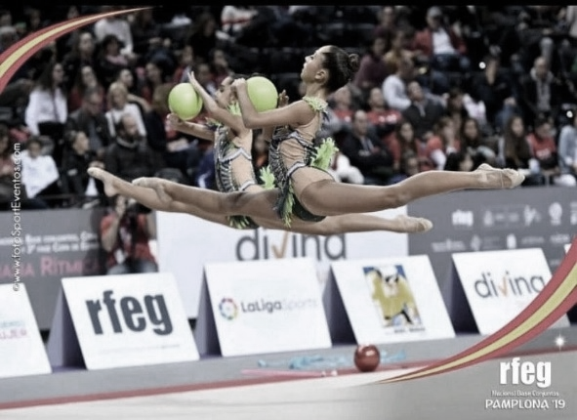
Un alumno de 1º ESO del Colegio Rodríguez Campos ha ganado el concurso de tiros por parejas de baloncesto  Anthony Gómez ha recibido el premio el día 1 de marzo del 2020 en la isla de la Gomera en el torneo de San Sebastián.  Anthony Gómez del Colegio Rodríguez Campos, alumno de 1º ESO ha recibido en la isla de la Gomera la medalla junto a su compañero Pablo como vencedores en el torneo de tiros de San Sebastián.  Anthony lleva desde los 4 años practicando baloncesto y lleva federado 3 años en el CB Juventud Laguna, donde ya él ha conseguido diferentes premios.  __________________________________________________  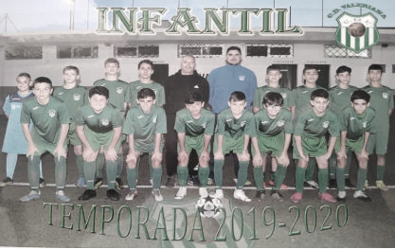  EL VALERIANA GANA LA LIGA  El Club Deportivo Valeriana, en su categoría de infantil, gana la liga durante el confinamiento. Así lo ha anunciado la Federación Tinerfeña de Fútbol.  Este equipo de niños de entre 12 y 13 años con sus entrenadores Fran Sosa y Tomás, pararon la liga debido al confinamiento quedando en ese momento primeros en su grupo, con una diferencia a su favor de 6 puntos con el segundo puesto.  La Federación Tinerfeña de Fútbol ha tenido que tomar una decisión con respecto a la liga del fútbol base en Tenerife, y, en este caso, otorgar el primer puesto y por lo tanto el título de campeones de su grupo al Valeriana.  Desde el club nos comunican que la celebración de dicho título queda pendiente para septiembre ya que ahora mismo, con la situación ocasionada por el Covid-19, no se puede haber concentraciones de más de diez personas. Pero estas jóvenes estrellas tendrán su más que merecido festejo por su logro.  Hugo Ramos Díaz | UN JUGADOR DEL FC BARCELONA GANA SU SÉPTIMO BALÓN DE ORO  El joven tinerfeño Kevin Trujillo Álvarez ha logrado su séptimo Balón de Oro que le fue otorgado hoy en el Teatro Chatelet de París.  Hoy 13 de noviembre, el jugador y pichichi del FC Barcelona, Kevin Trujillo Álvarez, ha ganado su séptimo Balón de Oro, por ser el mejor jugador del Mundo en la temporada 2019 – 2020. Ha marcado más de 725 goles, lo que le ha valido el título de máximo goleador y mejor jugador de la Historia.  La gala ha sido celebrada en el teatro parisino Chartelet y ha sido transmitida por las más prestigiosas cadenas televisivas. Millones de personas han seguido en vivo esta la emisión y la FIFA ha afirmado que nunca había tenido tanta repercusión mediática.  Leo Messi fue el encargado de entregar el Balón de Oro a un emocionado Kevin Trujillo que ha batido todos los récords marcados hasta el momento.  Según palabras del propio Messi “La gran destreza de Kevin en el campo para defender y atacar, no puede igualarse con ningún otro futbolista”  UN ALUMNO DE 1º DE LA ESO GANA EL CAMPEONATO NACIONAL DE HÍPICA  El pasado lunes, Adrián Gonzales Expósito, asistió al campeonato de hípica y ganó el trofeo de hípica de España 2020.  Adrián entrena cuatro horas tres días a la semana: martes, jueves y domingos. Su entrenador es Federico Valera, profesor de Secundaria del Colegio Rodríguez Campos. Comenzó a preparar a Adrián cuando este tenía solo cinco años en una finca que Federico heredó de su familia.  El campeonato se disputó en el Real Hipódromo de Zaragoza. Adrián compitió a lomos de su purasangre llamado Senador. Tras una reñida carrera, lograron el primer puesto y, para celebrarlo, hicieron un paseo hípico todos los concursantes y sus entrenadores.  Además del trofeo. Adrián y su entrenador podrán disfrutar de las clases de Pablo Suárez, un gran maestro de la Equitación, durante los meses de verano  En el colegio fueron recibidos con gran entusiasmo y todos felicitaron por sus esfuerzos y logros tanto al jinete como a su entrenador.  Daniela Valdés  Adrián a lomos de Senador | EL COLEGIO RODRÍGUEZ CAMPOS QUEDA EN PÓDIUM EN EL CAMPEONATO DE ESPAÑA DE GIMNASIA RÍTMICA  Mar Jiménez y Aroa Cabrera han conseguido subir al pódium del campeonato de España celebrado el pasado sábado 9 de mayo en la ciudad de Guadalajara.  Mar Jiménez y Aroa Cabrera consiguen subir al pódium en el campeonato de España celebrado en la ciudad de Guadalajara en la modalidad de individuales. Tras luchar por sus ejercicios, Mar logra el oro y Aroa la plata.  Ellas llevan varios años practicando este deporte: Mar, desde los cinco años y ha logrado en varias ocasiones subir al pódium; Aroa, lleva desde los ocho y ha subido al pódium una vez en Murcia, donde quedó en tercer puesto.  Después del campeonato las entrevistaron para la Televisión Canaria, que emitirá un reportaje sobre estas jóvenes, el próximo sábado a las 19:00.  VARIOS ALUMNOS DEL RODRÍGUEZ CAMPOS DEJAN A NUESTRO COLEGIO EN EL 2º PUESTO DEL RANKING FINAL DE LAS MINIOLIMPIADAS CANARIAS 2020  Algunos alumnos de Secundaria logran subir al pódium de las Mini Olimpiadas de Canarias en las siguientes disciplinas: gimnasia artística, natación y atletismo  Paola Fernández consigue quedar 3º en gimnasia artística, Lucas Pérez consigue quedar 1º en natación y Lucía Marrero 1º en atletismo en las Mini Olimpiadas de Canarias que se celebraron el pasado 11 de mayo de 2020 en la isla de La Palma. En conjunto, ellos han quedado en 2º puesto del ranking, donde participaban más de treinta colegios canarios.  Otros alumnos del Colegio Rodríguez Campos consiguieron quedar entre los diez primeros puestos en sus modalidades deportiva, lo que hace que este colegio sea un ejemplo de superación y esfuerzo deportivo.  Todos los alumnos ganadores han recibido varios regalos entre los que destacan las becas otorgadas por la Escuela Oficial de Idiomas que le otorga cursos y material gratuito a cada uno de ellos, además de un viaje a Londres donde podrán perfeccionar su nivel de inglés.  ¡Estos niños han demostrado ser todos unos héroes!  Mar Jiménez  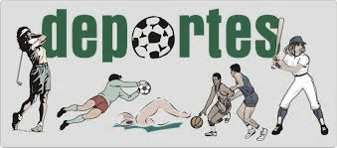

 |  |  |  | 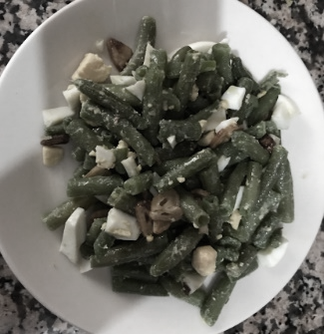

ACTIVIDADES DURANTE EL CONFINAMIENTO

Este periodo lo vamos a superar con alegría y optimismo. El Departamento de Educación Física del Colegio Rodríguez Campos ha preparado una serie de actividades con el objetivo de concienciar al alumnado de la importancia del deporte en todas las etapas de la vida. Practicar ejercicio físico aporta innumerables beneficios: evita la vida sedentaria y el sobrepeso, reduce la tensión arterial, proporciona un bienestar psicológico ayudando a mejorar la autoestima… |  |  |  | Pero no solo se ha trabajado el cuerpo, también la alimentación y la mente. Cada alumno ha preparado un plato saludable y ha investigado sobre las ventajas y perjuicios de varios alimentos. Se ha indagado sobre los reglamentos y requisitos de varios deportes. Y también ha habido tiempo para conocer juegos y deportes típicos de nuestras Islas.
Debemos practicar algún tipo de actividad física cada día para cuidar correctamente nuestro cuerpo. Además, es necesario tener una dieta saludable y equilibrada para gozar de una óptima salud. |  | “Una dieta sana y ejercicio físico diario optimiza nuestra calidad de vida” afirma Maidelin Montelier, profesora de Educación Física de Secundaria en el Colegio Rodríguez Campos. |  |  |  | Es importante recordar que dar largos paseos por el campo, la playa o la ciudad también ayudan a mantener tanto nuestro cuerpo como nuestro ánimo en plena forma.
Por todo esto, se han llevado a cabo actividades, tanto individuales como en equipos familiares, en forma de retos semanales durante estos días: sentadillas al ritmo del conocido “Flower”, actividades básicas de zancada, burpees, jumping Jacks y sentadillas, un exitoso Juego de la oca CRC, circuitos variados de movimientos gimnásticos, juegos malabares… Y todo ello precedido de un adecuado calentamiento.  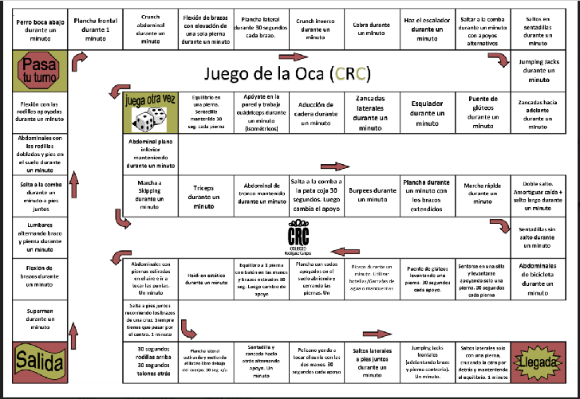 |  |  |  | Tal y como dice la conocida cita de la obra Sátiras de Juvenal, de finales del siglo I, principio del II, “orandum est ut sit mens sana in corpore sano”, esto es, “hay que rogar por una mente sana en un cuerpo sano”.  ¡Cuidemos nuestro cuerpo y cultivemos nuestra mente con hábitos saludables!
UN JOVEN DE 16 AÑOS DEBUTA EN PRIMERA DIVISIÓN

José Rodríguez jugador canario actualmente en el CD Tenerife será el próximo fichaje del FC Barcelona por una compra de 1 millón de euros.

José comenzó jugando con 4 años en El Sobradillo y fue destacando y ganando premios. A los 8 años fichó en el San José y siguió cosechando triunfos. Dos temporadas después, lo llamó el CD Tenerife para jugar en la cantera y José dijo que sí. Tras meses y años, José fue conquistando premios y viajando a otras partes de Canarias y España.

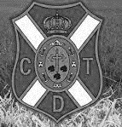
Escudos de CD Tenerife y FC Barcelona

José Rodríguez, actualmente estudiante de 4º de ESO, será el próximo fichaje del FC Barcelona FC Barcelona.
Tras haber llegado a cadete A, lo llamó el FC Barcelona porque quería que jugara en su primer equipo junto a Messi, Luis Suárez, Piqué.... Al llegar el día de su fichaje, José fue con su padre a Barcelona y su contrato resultó ser de 1 millón de euros. Cuando recibió la gran noticia, casi se desmaya por la sorpresa.
Al día siguiente tenía que ir al reconocimiento médico y a su presentación en el Camp Nou y no podía creerse lo que ya es una realidad.

Camp Nou

Adrián Herrera Rodríguez

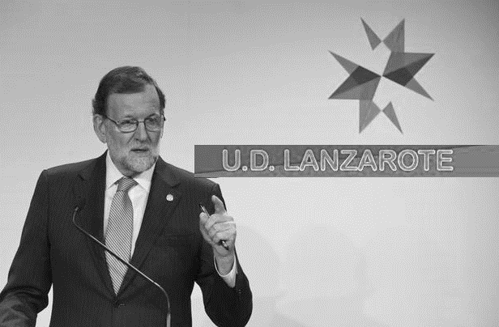

Mariano Rajoy durante la rueda de prensa está mañana en Arrecife
IMPRESIONANTE COMPRA DE UN CLUB CANARIO

Increíble compra del club conejero militante en 3º división, la UD Lanzarote. Ayer se conoció esta inesperada noticia ante un incrédulo público
 |  |  | Ayer a las 21:00 se confirmó algo sorprendente que nadie se esperaba: el expresidente del Gobierno Mariano Rajoy compró la UD Lanzarote por 3.000.000€.  Esta misma mañana dio una rueda de prensa en Arrecife (capital de la isla) y habló sobre varios proyectos que pretende lleva a cabo. Confirmó que iba a invertir mucho dinero tanto para fichajes como para crear un gran estadio y unas innovadoras instalaciones.  En palabras del propio Rajoy: " Quiero llevar este humilde club a lo más alto. Me comprometo a llevar a este equipo a la gloria en menos de 5 años " |  | María Dolores Corujo, presidenta del Cabildo de Lanzarote, añadió: " Esto será un plus para la isla, nos traerá mucha fama y mucho turismo."  Rajoy ha comentado que ya tiene al entrenador perfecto y lo ha desvelado esta misma tarde en un del que extraemos este fragmento:  " Estoy muy ilusionado por intentar conseguir muchos logros de cara a las siguientes temporadas, para ello he contratado al argentino Mauricio Pochettino y mañana será su presentación junto a algunos de nuestros fichajes estrellas: al mediocampista Fabián Orellana proveniente del Eibar y fichado por 800.000€, al interior izquierdo Álvaro García del Rayo Vallecano por 1 millón de euros y, por último, un jugador de alto nivel, delantero – delantero centro y que llega cedido por el Manchester Ciity FC, Daniel Sturridge"  Diego Hernández Reyes

c.d. ofra, el nuevo campeón de la liga infantil

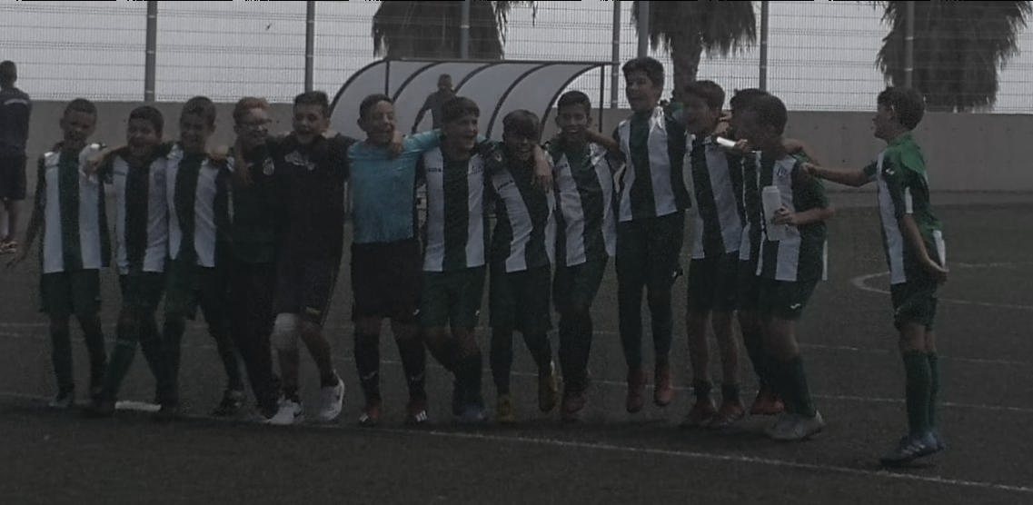
El equipo infantil A del C.D. Ofra se proclama campeón de liga en un partido disputado el fin de semana pasado en instalaciones

El equipo infantil A del C. D. Ofra se hace con el título de campeones de Liga a falta de ocho partidos para finalizar la competición. Este fin de semana hemos visto un gran partido de los locales, que no dejan de sorprender a su afición, remontando un partido que se creía perdido. Sin embargo, la lucha y las ganas que ponen estos jugadores en el terreno de juego hacen más justo y merecido su título. | En el campo, se nota que son futbolistas bien entrenados, disciplinados, respetuosos y, sobre todo, amigos. No hay más que ver cómo se conocen a la hora de dar los pases y los ánimos que se dan los unos a los otros en los peores momentos del partido. |  | Al finalizar el partido y, ya sabiendo que son campeones de Liga, cantan su himno de guerra en honor a su afición: “Porque somos amigos, porque somos equipo, porque somos el Ofra”  La merecida copa se entregará al finalizar la competición, en el pabellón Santiago Martín de San Cristóbal de La Laguna, con una gran fiesta como homenaje al equipo.  ELIEZERR GONZÁLEZ VELSCO
telegrama deportivo
informa irene hernÁNDEZ ESTÉVEZ
😃  EL EQUIPO DE BALONCESTO🏀 DEL COLEGIO CRC, SE HA RETIRADO DE LA COMPETICIÓN DE JAPÓN TRAS UNA GRAN DERROTA. ¿SERÁ ESO CIERTO?  ~~ ~ ~ ~ ~ ~ ~~ ~ ~ ~. ~~ ~ ~ ~ ~ ~ ~ ~ ~~ ~ ~ ~ ~ ~ ~ ~ ~ ~ ~  HACE UN PAR DE SEMANAS EL CAPITÁN DEL EQUIPO COMUNICABA ESTO A LA PRENSA, "HA SIDO UN DESASTRE”. 😭 ESAS FUERON SUS PALABRAS.  ~. ~ ~~ ~ ~ ~ ~ ~ ~ ~ ~ ~~ ~. ~ ~ ~. ~ ~ ~ ~ ~ ~ ~ ~ ~~ ~ ~ ~ ~  DESPUÉS DE TODO LO SUCEDIDO, SE HA ELIMINADO AL EQUIPO CONTRARIO, YA QUE HACÍAN TRAMPAS Y NO LES CONTABAN LAS FALTAS. 😄  ~. ~ ~~ ~ ~ ~ ~ ~ ~ ~ ~ ~~ ~. ~ ~ ~. ~ ~ ~ ~ ~ ~ ~ ~ ~~ ~ ~ ~ ~ |  | ~ ~ ~ ~ ~ ~ ~ ~ ~ ~ ~ ~ ~ ~ ~~ ~ ~ ~ ~ ~ ~ ~ ~ ~ ~~ ~ ~ ~ ~ ~  ESTA SEMANA SE HA VUELTO A INCLUIR AL EQUIPO DE BALONCESTO CRC, QUE JUGARÁ CONTRA LA SELECCIÓN RUSA DE BALONCESTO , AÚN MEJOR👍 QUE LA SELECCIÓN DE JAPÓN.  ~. ~ ~~ ~ ~ ~ ~ ~ ~ ~ ~ ~~ ~. ~ ~ ~. ~ ~ ~ ~ ~ ~ ~ ~ ~~ ~ ~ ~  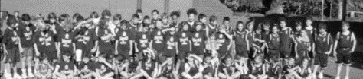  AQUÍ PODEMOS VER EL EQUIPO QUE FUE A RUSIA. DONDE CONSIGUIÓ GANAR A SUS OPONENTES LOS LAKERS EL COLEGIO GANÓ 45 A 39. 👍 ESO SIGNIFICA QUE IRÁN A LOS PREMIOS GÉRARD EN USA. 😁

NUEVO ACUERDO ENTRE EL CD TENERIFE Y VARIOS CLUBES CANARIOS CON EL FC BARCELONA

Acuerdo histórico entre el FC Barcelona con CD Tenerife, CD Marino, SD Tenisca y UD Gran Tarajal.

INFORMA DIEGO HERNÁNDEZ REYES
Varias fuentes nos revelan el acuerdo que se llevará a cabo esta misma semana entre el FC Barcelona, CD Tenerife equipo de 2ª división y más conjuntos del archipiélago militantes en el grupo canario de 3ª división.
Según nos informa Manoj Daswani (jefe de deportes de la CADENA SER) el acuerdo consiste en que el FC Barcelona cederá 2 jugadores a cada equipo cada año hasta su finalización en 2026.
El mismísimo Josep María Bartomeu (presidente del FC Barcelona) ha llegado está mañana en un vuelo chárter a los Rodeos acompañado de su asesor vasco Iñaki Arrubena Pagazaurtundua, y según ha explicado durante la entrevista el acuerdo se firmará esta misma tarde en las instalaciones del Rodríguez López
Se ha filtrado una parte del acuerdo en la que dice que los jugadores que llegarán al CD Tenerife serán unos pocos con ficha B y la mayoría pertenecientes a el plantel del primer equipo culé.
Los que llegarán a la UD Gran Tarajal serían todos del filial porque Bartomeu quiere apostar fuerte por el Club Majorero.
Y por último los que irán al CD Marino y a la SD Tenisca serán unos pocos de ficha B y la gran mayoría del FC Barcelona C.
En una rueda de prensa que ha concedido Miguel Concepción (presidente del CD Tenerife) dice " Este acuerdo será un plus de calidad y juventud para nuestro gran club".

UN ALUMNO DE 4ºESO DEL COLEGIO RODRÍGUEZ CAMPOS GANA LA MEDALLA DE ORO OLÍMPICA EN LOS 100 METROS LISOS DE ATLETISMO
Javier Sánchez ganó para España en la tarde de ayer 10 de mayo de 2020, la medalla de oro en los Juegos Olímpicos que se están celebrando en Tokio.

INFORMA ZAHIRA DELGADO

Javier Sánchez, un alumno de 4ºESO del tinerfeño Colegio Rodríguez Campos, ha ganado la medalla de oro Olímpica de Atletismo en la modalidad de 100 metros lisos.

Sánchez, que desde muy joven empezó a entrenar, consiguió así terminar una gran temporada de preparación para los JJOO, ganando varias competiciones previas.

Agradecido, comentó que dedicaba su victoria a su familia y a todos los que siempre confiaron en que llegaría lejos en este el deporte.

En unos días llegará a la isla donde será recibido por miles de personas que celebrarán con Javier este maravilloso triunfo.

DEBUT DE UN JOVEN CANARIO EN EL FÚTBOL PROFESIONAL
Andrés Vera, fichado por el Liverpool FC, debuta en fútbol a nivel profesional en el Anfield.

Hay un nuevo debutante menor en el fútbol profesional: Andrés Vera es un jugador de 16 años de nacionalidad española que es fichado por el equipo inglés Liverpool FC. El jugador es de un gran nivel y viene del equipo tinerfeño FC Valeriana en el que ha crecido como jugador
Andrés juega en varias posiciones, pero su favorita es extremo izquierdo, que es la posición en la que va a debutar en su primer partido como jugador del Liverpool que se enfrentará al Salzburgo en la competición de mayor nivel mundial, Champion League, en fase de grupo.
Andrés Vera ganó la liga de la temporada pasada en su antiguo equipo FC Valeriana, siendo el segundo mayor goleador de la competición sin haber podido jugar la Copa de Canarias debido a la actual situación de confinamiento.

Andrés ha logrado fichar en el Liverpool gracias a un partido en el que se decidía el campeón de liga y al que fueron ojeadores del famoso equipo inglés. El FC Valeriana se alzó con el triunfo logrando un merecido 3 – 2. Dos de los goles fueron propiciados por asistencias de Andrés Vera. Tras este partido, el Liverpool decidió seguir los progresos y trayectoria del joven canario. Finalmente, Andrés Vera, con tan solo 16 años, se ha convertido en uno de los jugadores más cotizados de la competición mundial.

EL COLEGIO RODRÍGUEZ CAMPOS HA RECIBIDO UN PREMIO POR SER EL COLEGIO CON UNA MAYOR OFERTA DEPORTIVA EN EXTRAESCOLARES  El Colegio Rodríguez Campos ha recibido un premio este mismo lunes 11 de mayo de 2020 por ser el colegio con la oferta deportiva más variada de Tenerife.  Este galardón ha sido totalmente inesperado, ya que no se había presentado a ninguna convocatoria previamente. La alcaldesa de Santa Cruz de Tenerife, Patricia Hernández Gutiérrez, se presentó por sorpresa en el colegio e hizo entrega de un certificado y una copa en la que aparece la famosa cita latina Mens sana in corpore sano.  Entre otros, los alumnos del Rodríguez Campos pueden practicar baloncesto, fútbol, gimnasia rítmica, funky, voleibol, tenis, bádminton, kárate, patinaje, balonmano…  ¡Bravo por el Colegio Rodríguez Campos que apuesta por lo sano, por el deporte!  INFORMA IRIS SILVA CABRERA | HUGO BARRERA, CENTROCAMPISTA DEL SPORTING DE TENERIFE, VE LA LUZ AL FINAL DEL TÚNEL  El jugador tinerfeño Hugo Barrera se encuentra en la fase final de su recuperación, dice sentirse muy bien y con muy buenas sensaciones ante la esperada vuelta a los campos.  Sucedió hace cuatro meses, cuando Hugo Barrera, centrocampista del Sporting de Tenerife, acababa de saltar al campo de juego y, en un lance del juego, notó como su rodilla se giraba. Escuchó un crujido y en ese momento supo que se trataba de una lesión grave. Tras las primeras pruebas médicas, se confirmó lo peor: rotura de ligamento cruzado en la rodilla derecha.  Una vez superado el trance, con mucho esfuerzo y rehabilitación, después de varios meses en el dique seco, el jugador tinerfeño volverá a los campos en breve.  El jugador tinerfeño Hugo Barrera se encuentra en la fase final de su recuperación, dice sentirse muy bien y con muy buenas sensaciones ante la esperada vuelta a los campos.  Hugo reconoce que estos meses de parón por el coronavirus le han venido muy bien en su proceso de recuperación y que está ansioso por volver a los campos de juego. En declaraciones a este medio, Hugo quiso agradecer el apoyo de aquellos que siempre han estado a su lado, en especial a su familia, porque este proceso ha sido muy duro para él. | 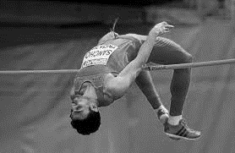  EL COLEGIO RODRÍGUEZ CAMPOS GANA UN PREMIO DE ATLETISMO JUVENIL  El equipo ha ganado el premio Mejores Atletas Juveniles de España el 14 de mayo por batir el récord de salto de altura con una marca de 2’49 metros  El atleta Andrés del colegio tinerfeño Rodríguez Campos bate el récord de salto de altura, poniendo una marca de 2’49 metros por lo que ha hecho merecedor del trofeo a su equipo en este torneo celebrado en Sevilla el pasado 14 de mayo.  Estos jóvenes atletas llevan meses preparándose para esta competición en diversas modalidades atléticas como los 100 metros lisos, salto de altura y longitud, entre otras.  Según palabras de Esteban, miembro del conjunto, “Ya llevábamos un par de competiciones más, pero de categoría inferior. Sin embargo, fuimos creciendo y aumentando el nivel de las competiciones hasta que llegamos a ser los campeones de España”  Ahora, los seleccionadores olímpicos de España están pensando convocar a algunos de estos atletas del colegio Rodríguez Campos para competir en las Olimpiadas de Tokio.  INFORMA ESTEBAN SEGURADO

PASATIEMPOS

ADIVINA ADIVINANZA

Soy un tanto jorobado  por nacer junto a camellos  y tengo más que probado  que canto mejor que ellos  ¿Qué instrumento musical soy? |  | El que me puso mi nombre  no sabía lo que hacía,  pues tengo aguas umbrías,  frutas, árboles y flores.  ¿Qué pueblo de Gran Canaria soy?

ENCUENTRA LAS SALIDAS

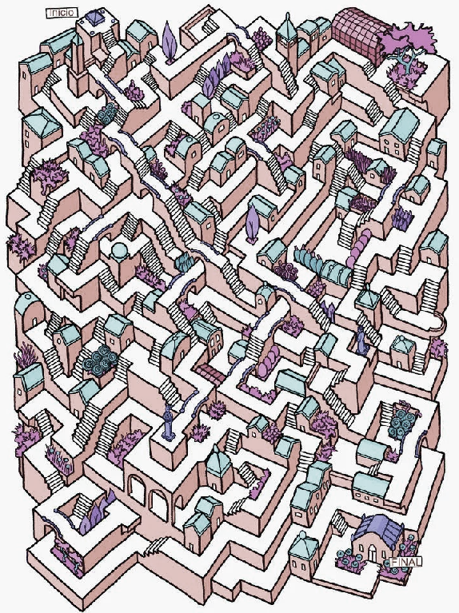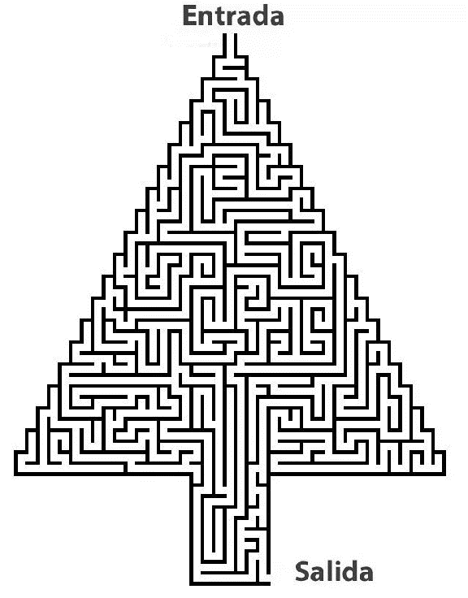

MANDALAS

